Комитет по образованию
Государственное бюджетное профессиональное образовательное учреждение
педагогический колледж № 1 им. Н.А. Некрасова Санкт-Петербурга
(ГБПОУ Некрасовский педколледж № 1)

Конспект пробного урока

ФИО студента: | Искендерова Айгун Фикретовна
Дата проведения: | 22.04.2026
Предмет, УМК | Литературное чтение, «Школа России»
Школа, класс: | ГБОУ СОШ №684 «Берегиня»  3 «Б» класс
Тема: | Сергей Владимирович Михалков «Если»
Тип урока: | Урок открытия новых знаний, обретения новых умений и навыков
Цель урока: | Организация деятельности обучающихся по чтению, анализу и обсуждению стихотворения С. В. Михалкова «Если», направленной на формирование навыков выразительного чтения, понимания содержания текста и развития творческого воображения.

Задачи:
Дидактические | - Организовать первичное восприятие и анализ стихотворения «Если»;  - Обеспечить понимание содержания и основной мысли произведения;  - Формировать умение находить информацию в тексте;  - Отрабатывать навыки выразительного чтения.
Развивающие | - Развивать связную устную речь;  - Развивать умение анализировать текст (настроение, образы, действия);  - Развивать воображение и фантазию;  - Развивать коммуникативные умения (работа в парах, диалог).
Воспитательные | - Формировать уважение к творчеству писателя;  - Воспитывать умение видеть необычное в обычном.

Планируемые результаты
Предметные
Знать: | - Автора произведения;  - Содержание стихотворения «если».
Понимать: | - Основную мысль произведения;  - Роль фантазии в жизни человека.
Применять: | - Выразительно читать стихотворение;  - Находить ответы на вопросы в тексте.
Анализировать: | - Настроение произведения;  - Образы и действия героев.
Синтезировать: | - Формулировать собственные высказывания.
Оценивать: | - Высказывать своё отношение к произведению;  - Оценивать свою работу на уроке.

Метапредметные:
УУД | Формулировка из ФГОС | Задание
Регулятивные: | планировать действия по решению учебной задачи; выстраивать последовательность действий; осуществлять самоконтроль и коррекцию. | составление плана урока, определение последовательности работы; самооценка (карты с «+» и «–»); проверка заданий.
Познавательные: | сравнивать, устанавливать причинно-следственные связи; делать выводы; находить информацию в тексте; анализировать. | анализ стихотворения (сравнение лужи с морем); поиск нужных строк в тексте; формулирование главной мысли; объяснение слова «каплища».
Коммуникативные: | строить речевое высказывание; участвовать в диалоге; уважать мнение других; работать в парах. | ответы на вопросы учителя; работа в парах; обсуждение; выразительное чтение.

Личностные | развитие познавательного интереса, воображения, уважительного отношения к другим, формирование внутренней позиции личности. | обсуждение ценности фантазии; рефлексия; формирование положительного отношения к учебной деятельности.

Межпредметные связи: | Русский язык (работа со словом, значение слов)
Основные понятия: | Фантазия, воображение, сравнение, образ, «если» как условие
Методы, технологии: | - словесные (беседа, объяснение).  - наглядные (иллюстрация).  - практические (работа в парах).  - проблемное обучение.  - технология развития критического мышления.  - игровая технология («Верю — не верю»).
Ресурсы урока для учителя: | учебник, презентация, раздаточные материалы.
Ресурсы урока для учащихся: | учебник, презентация, письменные принадлежности.

План урока с распределением времени
Этап |  | Задание | Время
Организационно-мотивационный |  | Приветствие, настрой | 2 мин
Актуализация опорных знаний |  | Отрывок «Мой щенок» | 4 мин
Мотивация к учебной деятельности |  | Беседа о дождливом дне | 3 мин
Целеполагание |  | Определение темы и цели | 4 мин
Изучение нового материала |  | Рассказ об авторе | 5 мин
Словарная работа |  | Слово «каплища» | 2 мин
Первичный синтез. Первичное чтение |  | Чтение стихотворения | 4 мин
Проверка первичного восприятия |  | Ответы на вопросы | 3 мин
Постановка учебной задачи |  | Определение смысла | 1 мин
Анализ. Повторное чтение по частям и анализ |  | Работа с текстом | 5 мин
Вторичный синтез. Обобщающая беседа |  | Главная мысль | 3 мин
Самостоятельная работа |  | Проверка по эталону | 4 мин
Подведение итогов |  | Итоговые вопросы. Самооценка | 3 мин
Рефлексия |  | «Незаконченные предложения» | 1 мин
Домашнее задание |  | Записывают домашнее задание. | 1 мин
 | Итого: |  | 45 мин

Оформление доски
22 апреля
Классная работа

«Кто хорошо трудится, тому есть чем хвалиться»

Оформление тетради ученика на конец урока
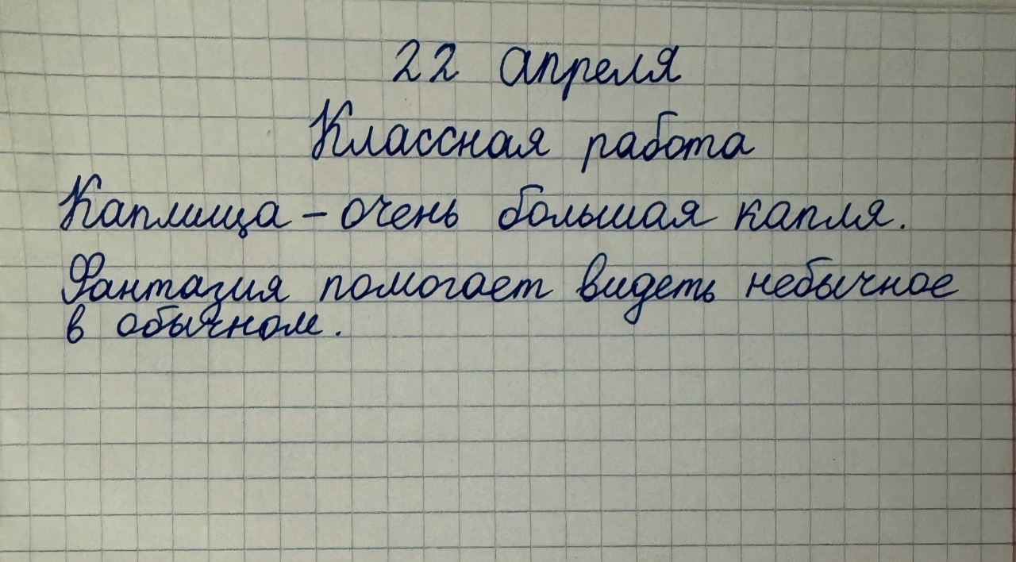
Ход урока:
Структура урока (этапы) | Содержание деятельности учителя | Содержание деятельности  обучающихся
Организационно-мотивационный | Здравствуйте, ребята! Меня зовут Айгун Фикретовна, сегодня я проведу у вас урок литературного чтения.  Садитесь на свои места, проверьте, чтобы у вас на партах лежали раздаточные материалы, учебник, тетрадь и письменные принадлежности.  Давайте начнём наше занятие с самого главного — с улыбки. Повернитесь друг к другу и улыбнитесь.  Замечательно! Сейчас я прочитаю вам пословицу:  «Кто хорошо трудится, тому есть чем хвалиться»  Как вы понимаете эти слова? Кого можно назвать человеком, который «хорошо трудится»? (Учится на пятерки, помогает дома, мастерит, убирает).  А что значит «есть чем хвалиться»? Это просто сказать «я молодец»? (Хвалиться можно результатом своего труда).  Кто старательно трудится, тот всегда добивается результата, которым можно гордиться. Сегодня мы тоже будем трудиться — читать, думать, фантазировать. И в конце урока каждый сможет оценить свою работу. | Приветствуют учителя. Садятся на свои места и готовят необходимые материалы. Настраиваются на рабочее и позитивное настроение для урока.
Актуализация опорных знаний | Ребята, посмотрите на слайд. Прочитайте отрывок про себя. А теперь кто хочет прочитать его вслух выразительно? (На слайде отрывок из стихотворения С. Михалкова «Мой щенок»):  «Я сегодня сбилась с ног —  У меня пропал щенок.  Два часа его звала,  Два часа его ждала,  За уроки не садилась  И обедать не могла».  Узнали ли вы это стихотворение? Кто его автор? («Мой щенок». Автор — Сергей Владимирович Михалков).  Ребята, посмотрите на нашу выставку книг. Здесь собраны сборники стихотворений Сергея Владимировича Михалкова. Некоторые из них вы уже изучали на уроках литературного чтения. Например, стихотворения «Мой щенок», «Сила воли», «Бараны». На перемене вы можете подойти и посмотреть книги поближе. Только, пожалуйста, листайте их аккуратно. Бережное отношение к книгам — это уважение к труду писателя и всех людей, кто создавал эту книгу.  А каким вам показалось это стихотворение: весёлым, грустным или волшебным? Почему? (Грустным, потому что девочка потеряла щенка, она переживает, не может ни есть, ни делать уроки. Ей очень грустно).  А что чувствует девочка? Какие слова помогают нам это понять? («Сбилась с ног», «звала», «ждала», «за уроки не садилась», «обедать не могла» — она очень тревожится).  А чем заканчивается это стихотворение? Кто помнит? (Щенок нашёлся, но он весь покусанный, с распухшим носом, на хвосте пчела. Девочка сама его лечит).  А какой это отрывок — грустный или смешной? (Смешной, потому что щенок попал в смешную историю: он залез в клей, его укусила пчела.  У Михалкова часто бывает так: сначала грустно, а потом становится смешно. Это особенность его стихов.  А какие ещё произведения Сергея Михалкова вы знаете? Давайте вспомним. («Дядя Стёпа», «А что у вас?», «Чистописание», «Сила воли», «Трезор», «Бараны»). | Читают отрывок из «Мой щенок», узнают стихотворение, называют автора — Михалков. Определяют настроение: грустное (девочка потеряла щенка). Находят слова: «сбилась с ног», «звала», «ждала». Вспоминают концовку: щенок нашёлся, но покусанный. Отмечают: отрывок и грустный, и смешной. Делают вывод: особенность Михалкова — сначала грустно, потом смешно. Перечисляют другие произведения: «Дядя Стёпа», «А что у вас?», «Трезор», «Бараны».
Мотивация к учебной деятельности | Ребята, мы уже вспомнили произведения Сергея Владимировича Михалкова.  — А теперь представьте ситуацию: За окном идёт сильный дождь. На улице серо, мокро, выйти на улицу нельзя, настроение портится.  — Как вы думаете, что обычно происходит в такой ситуации? (Становится скучно, появляется грусть).  — А можно ли в такой ситуации не скучать и сделать обычный день интересным? От чего это зависит? (от фантазии, от воображения, от настроения, можно придумать что-то интересное).  — То есть мнения разделились. Одни считают, что в такой ситуации трудно не скучать, другие — что всё зависит от фантазии человека.  — Значит, у нас появляется вопрос, мы не знаем: как обычную, скучную ситуацию можно превратить в интересную и необычную? | Вспоминают произведения Михалкова. Представляют ситуацию. Отвечают, что в такой ситуации становится скучно, появляется грусть. Рассуждают, можно ли не скучать. Фиксируют противоречие. Осознают вопрос.
Целеполагание | — Чтобы узнать тему нашего урока, предлагаю выполнить задание.  — Перед вами буквы и числа. Поставьте буквы по порядку, начиная с наименьшего числа.  — Какое слово у вас получилось? (Если)  Ребята, кто может прочитать тему сегодняшнего урока? (Тема урока: Сергей Владимирович Михалков стихотворение «Если».).  — А теперь попробуем сформулировать цель нашего урока. Начните со слов: «Сегодня на уроке мы познакомимся…». Сегодня на уроке мы познакомимся со стихотворением С. Михалкова «Если» и научимся фантазировать.  Для того чтобы достичь этой цели, у нас есть план работы. Но пункты плана перепутаны. Внимательно прочитайте их и подумайте, в какой последовательности мы будем выполнять эти действия на уроке.  План (правильная последовательность):  - Узнать интересные факты об авторе.  - Узнать значение непонятного слова.  - Прочитать стихотворение.  - Понять главную мысль стихотворения.  Как вы думаете, с чего мы должны начать? Что будем делать дальше? А что будем делать в конце урока?  Давайте прочитаем правильный план нашего урока. В течение урока мы будем возвращаться к этому плану и проверять, все ли пункты мы выполнили. | Расставляют буквы по порядку чисел. Читают получившееся слово: «ЕСЛИ». Формулируют тему урока: Сергей Владимирович Михалков стихотворение «Если». Начинают со слов «Сегодня на уроке мы познакомимся…»: со стихотворением «Если» и научимся фантазировать. Слушают план работы (пункты перепутаны). Восстанавливают последовательность пунктов плана. Читают правильный план урока.
  И | Е | Л | С
  4 | 1 | 3 | 2
Изучение нового материала | Первый пункт плана — узнать интересные факты об авторе. Слушайте внимательно, потом я задам вам вопросы.  Сергей Владимирович Михалков родился в 1913 году в Москве. Он прожил очень долгую жизнь — почти 96 лет.  1. Свои первые стихотворения Сергей Михалков начал писать уже в 9 лет. Представляете? В 9 лет! Это значит, что его талант проявился очень рано. А в 15 лет его стихи уже напечатали в настоящем журнале.  2. Сергей Михалков — уникальный человек. Он является автором слов гимна России. А ещё он создал вторую редакцию гимна Советского Союза. Не каждый писатель может сказать, что его слова знает наизусть целая страна! Когда вы слышите гимн на линейке — это слова Сергея Михалкова.  3. Вы знаете, что имя Сергея Михалкова есть в космосе?! В честь писателя назвали астероид. Его открыли астрономы в Крымской астрофизической обсерватории. Это значит, что имя писателя известно не только на Земле, но и… в космосе!  А теперь проверим, как вы внимательно слушали. Поиграем в игру «Верю — не верю».  Я буду читать утверждения. Если вы согласны с утверждением, верите в то, что я говорю, — поднимаете руку вверх. Если не согласны, не верите — руки не поднимаете. Готовы? Начинаем!  - Сергей Владимирович Михалков родился в Москве. (Верю)  - Михалков прожил почти 96 лет. (Верю)  - Свои первые стихи Михалков начал писать в 20 лет. (Не верю — в 9 лет)  - Михалков написал слова гимна России. (Верю)  - В честь Михалкова назвали гору. (Не верю — назвали астероид)  - Имя Михалкова есть в космосе. (Верю — астероид)  Мы выполнили первый пункт плана? (Да). | Слушают интересные факты о Михалкове: родился в Москве в 1913 году, прожил 96 лет. Узнают, что начал писать стихи в 9 лет, в 15 лет их напечатали в журнале. Запоминают, что Михалков — автор гимна России. Узнают, что в честь писателя назвали астероид. Играют в игру «Верю — не верю»: поднимают руку или нет.
Словарная работа | Ребята, перед чтением стихотворения нам нужно объяснить одно непонятное слово.  В стихотворении встретится слово «каплища».  Кто-нибудь знает, что означает это слово? Кто может объяснить?  От какого слова оно образовалось? (От слова «капля». Наверное, что-то большое, связанное с каплей).  Молодцы! Каплища — это очень большая капля. Представьте себе каплю размером с арбуз или даже с дом!  Откройте тетради. Запишите сегодняшнее число: 22 апреля. Классная работа. Запишите это слово в тетрадь. (Дети записывают).  Мы выполнили второй пункт плана? (Да). Какой следующий пункт? Прочитать стихотворение.  — Откройте учебник на странице 116. | Слушают. Пытаются объяснить значение слова. Записывают слово «каплища» в тетрадь. Открывают учебник на странице 67.
Первичный синтез. Первичное чтение | — Ребята, перед тем как читать стихотворение, давайте попробуем предположить.  — Прочитайте название стихотворения: «Если».  — Как вы думаете, о чём может быть это стихотворение? Что обычно происходит, когда человек говорит слово «если»? (Он мечтает. Фантазирует. Придумывает. Представляет что-то).  — Посмотрите на иллюстрацию в учебнике.  — Что на ней изображено? (Дождь. Лужи. Дети смотрят в окно).  — Какое настроение она передаёт? (Настроение грустное / спокойное)  Сейчас я прочитаю вам стихотворение Сергея Михалкова «Если». Слушайте внимательно, следите по тексту в учебнике. Постарайтесь представить те картины, которые рисует поэт. Также, обратите внимание, как меняется настроение в стихотворении. (Читаю).  А теперь подумайте и ответьте: совпали ли ваши предположения, которые вы делали в начале, с содержанием текста? Что оказалось таким, как вы думали? А что было неожиданным?  Мы выполнили третий пункт плана? (Да).  Физминутка: Ребята, вы отлично поработали. А теперь давайте немного отдохнём. Встаньте из-за парт. Повторяйте за мной движения. | Читают название стихотворения «Если».  Высказывают предположения: стихотворение о мечтах, фантазиях, о том, что человек придумывает.  Рассматривают иллюстрацию в учебнике.  Описывают: дождь, лужи, дети смотрят в окно.  Определяют настроение иллюстрации: грустное, спокойное.  Сравнивают свои предположения с содержанием.  Слушают выразительное чтение учителя, следят по тексту.  Представляют картины, которые рисует поэт.  Отмечают, как меняется настроение в стихотворении.
  Текст | Движения
  Капля раз, капля два, | Прыжок на месте, хлопок над головой
  Очень медленно сперва. | Медленно приседаем
  А потом, потом, потом — | Встаём, ускоряемся
  Всё бегом, бегом, бегом. | Бег на месте
  Мы зонты свои раскрыли, | Руки разводим в стороны
  От дождя себя укрыли. | Соединяем руки над головой (домиком)
  Дождик кончился. Устал. | Опускаем руки, расслабляемся
  Снова солнце засияло! | Тянемся вверх, улыбаемся
Проверка первичного восприятия | — Какие чувства вызывает у вас это стихотворение? (Радость, потому что дети весело фантазируют; удивление, что обычную лужу можно сравнить с морем; интерес; немного грусти в начале, потом становится весело)  — О чём это стихотворение? (О детях. О дожде. О фантазии. О том, как они придумывают).  — Где находятся герои стихотворения? (Дома. У окна).  —Почему они не выходят на улицу? (Потому что идёт дождь).  — Что помогло героям не скучать? (Фантазия. Воображение).  — Во что они превратили каплю? (В каплищу)  — Какое настроение у стихотворения? Оно всё время одинаковое или меняется? (Сначала скучно, потом становится интересно).  Сначала ситуация обычная и даже немного скучная, но благодаря фантазии она становится интересной и необычной. | Отвечают, что стихотворение интересное.  Говорят, что стихотворение о детях, дожде, фантазии, о том, как дети придумывают.  Отвечают.  Объясняют: они не выходят на улицу, потому что идёт дождь.
Постановка учебной задачи | Как вы думаете, зачем поэт написал это стихотворение? Что он хотел нам сказать? (Чтобы мы не скучали. Чтобы мы учились фантазировать. Чтобы мы видели необычное в обычном).  Верно! Сегодня наша главная задача — понять, как обычную, скучную ситуацию можно превратить в интересную с помощью фантазии. | Отвечают на вопрос учителя. Слушают учебную задачу.
Анализ. Повторное чтение по частям и анализ | С какого слова начинаются превращения? (Со слова «Если»).  Верно! Это слово — ключ к миру фантазии. Найдите и прочитайте, как дети превратили лужи. «Если взять все эти лужи и соединить в одну, и потом у этой лужи сесть, измерить глубину, то окажется, что лужа моря Чёрного не хуже».  С чем сравнивается лужа? (С Чёрным морем).  А что говорят дети про море и лужу дальше? Найдите.  Прочитаем про тучи. Как дети превратили тучи? «Если взять все эти тучи и соединить в одну, и потом на эту тучу влезть, измерить ширину, то получится ответ, что краёв у тучи нет».  Что необычного в этом превращении? (У тучи нет краёв. Она огромная).  Обратите внимание на интересную деталь: что происходит в Москве и что в Чите? Зачем поэт это добавляет? (В Москве из тучи дождь, а в Чите снег. Потому что Чита далеко, там холодно. Поэт показывает, как далеко можно долететь в фантазиях).  А теперь прочитайте про капли. Найдите строчки, где встречается слово «каплища». («Если взять все эти капли и соединить в одну, а потом у этой капли ниткой смерить толщину — будет каплища такая, что не снилось никому»).  А что такое «каплища»? (Обращаемся к записи в тетради). (Очень большая капля).  Сейчас мы будем работать в парах. Давайте вспомним правила работы.  — Как мы будем работать в парах?  — Будем ли уважать мнение каждого?  — Как будем говорить друг с другом?  — Что будем делать, когда говорит другой?  — Как будем работать, чтобы не мешать другим?  (Ответы: «Дружно», «Да», «По очереди», «Слушать», «Тихо»). Верно. Работать будем дружно и уважительно.  Посмотрите на слайд. Здесь записаны три превращения из стихотворения: тучи, лужи, капли. Они перепутаны. Ваша задача обсудить в парах и расположить их в том порядке, в котором они появляются в стихотворении. На выполнение данного задания у вас есть 2 минуты.  А теперь давайте проверим. Посмотрите на слайд.  Правильный порядок: 1 — превращение луж в море, 2 — превращение туч в огромную тучу без краёв, 3 — превращение капель в каплищу. Поднимите руки, у кого правильно. Молодцы! | Отвечают, что превращения начинаются со слова «Если».  Находят и читают отрывок про превращение луж в море.  Отвечают: лужа сравнивается с Чёрным морем.  Находят и читают отрывок про тучи. Отвечают. Объясняют. Находят и читают отрывок про капли со словом «каплища». Вспоминают из тетради: каплища — очень большая капля. Парная работа.
Вторичный синтез. Обобщающая беседа | А теперь ответим на вопрос, который представлен в учебнике на с.117.  1. Почему поэт так озаглавил своё стихотворение? («Если», а не, например, «Фантазия» или «Дождливый день»)? (Потому что все превращения начинаются со слова «если». Это слово показывает, что всё придумано, это не по-настоящему. «Если» открывает дверь в мир фантазии).  2. Что помогло детям скоротать скучный, дождливый день, превратить лужу в море, каплю в каплищу? (Фантазия, воображение. Они начали придумывать, фантазировать, и день стал интересным).  Теперь давайте сформулируем главную мысль стихотворения. Что хотел сказать нам Сергей Михалков? (Фантазия помогает не скучать. Даже в обычном можно увидеть необычное. Воображение делает жизнь интереснее).  «Фантазия помогает видеть необычное в обычном». Запишите эту главную мысль в тетрадь. (Записывают)  Чему нас учит это стихотворение? (Не унывать, если скучно. Мечтать и придумывать. Развивать своё воображение).  Пригодится ли вам умение фантазировать в жизни? Когда? (Когда нужно придумать подарок, написать сочинение, нарисовать картину, придумать игру, решить необычную задачу). | Отвечают на вопросы учителя. Формулируют главную мысль стихотворения. Записывают главную мысль в тетрадь. Отвечают, чему учит стихотворение. Приводят примеры.
Самостоятельная работа | Ребята, мы разобрали стихотворение «Если». А теперь проверим, как внимательно вы его слушали и запомнили содержание.  У вас на партах лежат листочки с таблицей. Напротив каждого утверждения вы должны поставить «+», если вы верите в это утверждение, или «–», если не верите.  Работаете самостоятельно. На выполнение — 2 минуты. Начинаем!  Время закончилось. А теперь поменяйтесь листочками с соседом по парте. Сейчас мы будем проверять. Посмотрите на слайд. Здесь правильные ответы — эталон. Проверяйте работу соседа, ставьте рядом с его ответами «+» за правильный ответ и «–» за неправильный.  За каждый правильный ответ поставьте «+». Если есть ошибка — «-».  Посчитайте количество плюсов и поставьте оценку: 9-8 плюсов — «5», 7-6 плюсов — «4», 5-4 — «3», если меньше 3 — ничего не ставим. Обменяйтесь листами обратно.  Ребята, посмотрите на схему выразительного чтения на слайде. Давайте разберём её вместе.  1. Читайте в спокойном темпе, не торопитесь. Между строчками делайте небольшие паузы.  2. Следите за ударениями, читайте правильно.  3. Настроение меняется по ходу стихотворения. В начале, когда идёт дождь и детям скучно — читаем спокойно, немного грустно. Когда дети начинают фантазировать, превращать лужи в море, тучи в огромную тучу — в голосе появляется удивление и радость.  4. Слово "Если" выделяйте голосом, ведь именно оно открывает дверь в мир фантазии.  5. Не забывайте правильно дышать: делайте короткий вдох перед новой строчкой.  А теперь прочитайте стихотворение «Если» так, чтобы слушатель почувствовал, какой большой фантазией обладают дети. Постарайтесь голосом передать удивление, радость от превращений, показать, как обычный дождливый день стал необычным.  А теперь посмотрите на наш план. Мы выполнили четвертый пункт плана? (Да). | Самостоятельно работа. Меняются листочками с соседом по парте. Считают количество плюсов. Выставляют оценку. Возвращают листочки обратно.
  1 | +
  2 | –
  3 | +
  4 | –
  5 | +
  6 | +
  7 | –
  8 | +
  9 | +
Подведение итогов | Ребята, наш урок подходит к концу. Давайте вернёмся к нашему плану работы. Мы всё сделали, что планировали? Отлично! А теперь вспомним, какая была цель урока. Кто скажет? (Цель: сегодня на уроке мы познакомимся со стихотворением С. Михалкова «Если» и научимся фантазировать).  Мы достигли поставленной цели? (Да).  - Какое стихотворение мы сегодня читали? («Если»).  - Кто его автор? (Сергей Владимирович Михалков).  - Какая главная мысль этого стихотворения? (Фантазия помогает видеть необычное в обычном. Фантазия помогает победить скуку).  Молодцы! Сегодня вы хорошо поработали, были внимательными и дружно выполняли задания.  А теперь каждый из вас оценит свою работу. У вас на столах лежат карты самооценки. Возьмите ручку и заполните их.  А теперь посчитайте, сколько плюсов у вас получилось. Поднимите руку, у кого пять плюсов? (Ученики поднимают руки). Замечательно! Вы сегодня отлично поработали.  Поднимите руки, у кого четыре плюса? (Ученики поднимают руки). Хорошая работа! У вас почти всё получилось. Вы тоже большие молодцы, но над одним пунктом нужно ещё немного поработать.  Поднимите руки, у кого три плюса или меньше? (Ученики поднимают руки). Ребята, не переживайте! Это значит, что у вас были небольшие трудности. Вы можете подойти ко мне на перемене, и мы вместе разберём те задания, которые вызвали у вас вопросы. | Смотрят на план на доске, убеждаются, что все пункты выполнены.  Отвечают, что цель достигнута.  Отвечают на вопросы.  Берут карты самооценки, заполняют их (ставят «+» или «–»).  Считают количество плюсов.  Поднимают руки.
Рефлексия | Ребята, наш урок подходит к концу. Перед вами на экране вопросы. Выберите вопрос и поделитесь своим ответом.  - Сегодня на уроке я узнал(а)…  - Я понял(а), что…  - Читая стихотворение Сергея Владимировича Михалкова, я почувствовал(а)...  (…что Михалков написал гимн России…что стихотворение называется «Если»).  (…фантазия помогает не скучать…слово «если» открывает дверь в мир фантазии).  (..радость, потому что дети весело фантазировали). | Слушают учителя, выбирают вопрос, готовятся ответить.
Домашнее задание | Откройте дневники, запишите домашнее задание.  Учебник, стр. 116-117, выучить стихотворение «Если»  Мне было приятно с вами работать! Спасибо всем за активное участие! Вы молодцы! | Открывают дневники и аккуратно записывают домашнее задание.
Приложение
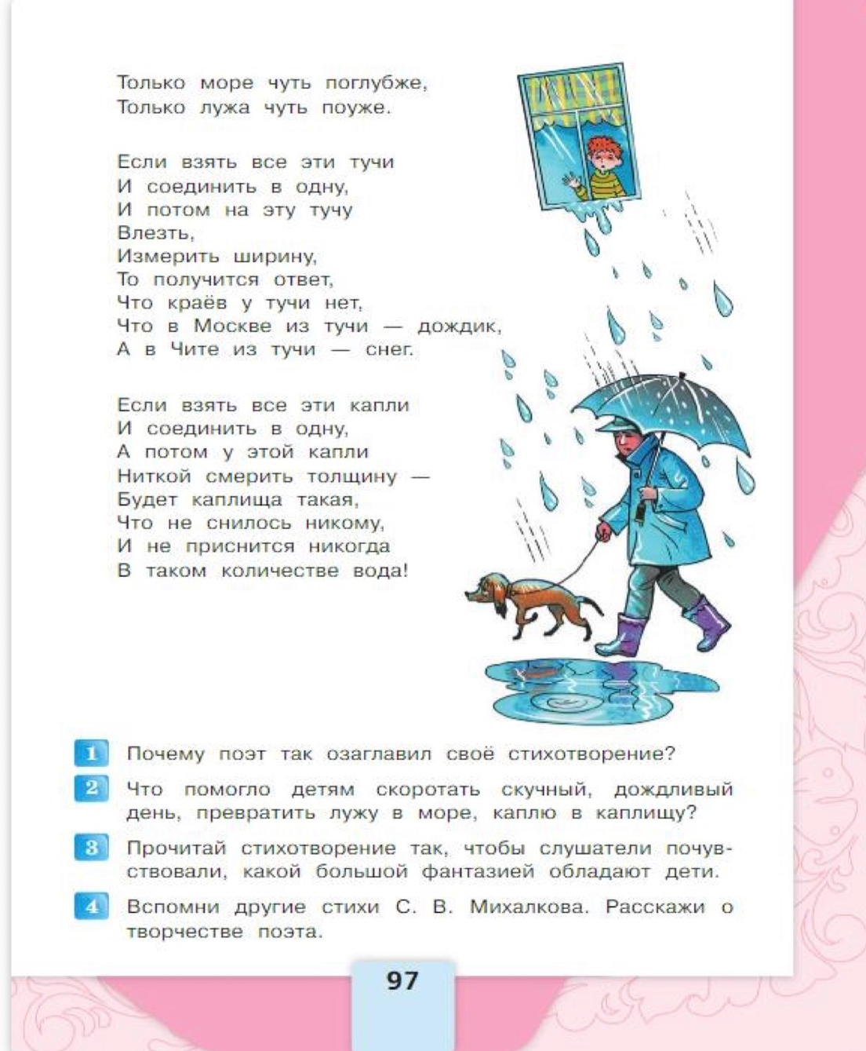
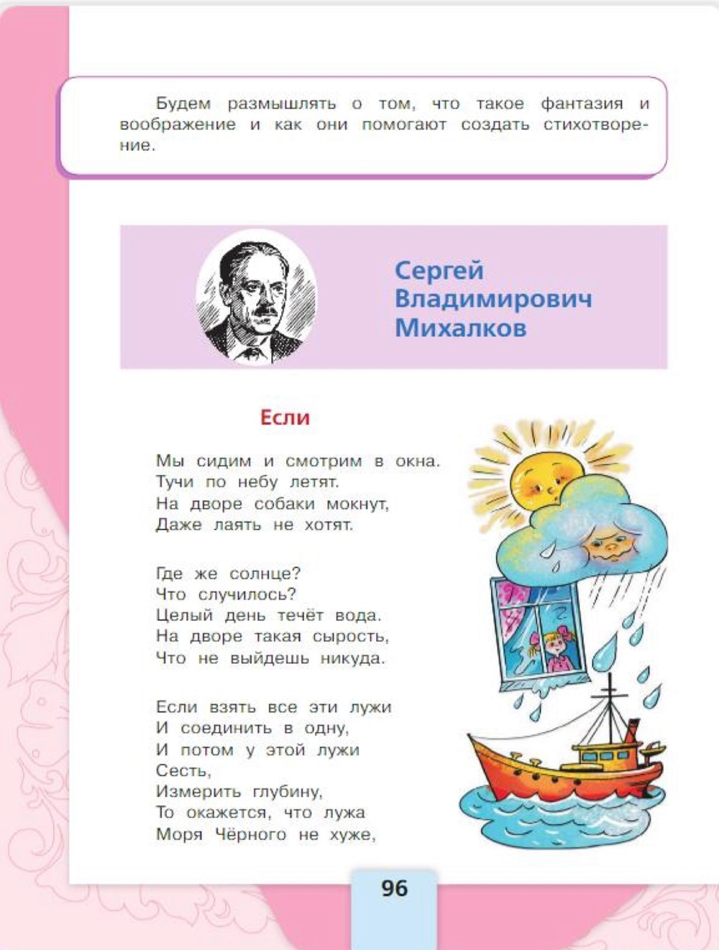

№ | Утверждение | +/-
1 | Стихотворение «Если» написал Сергей Владимирович Михалков
2 | В начале стихотворения детям было весело и радостно
3 | Дети превратили лужу в море
4 | Слово «каплища» означает маленькую капельку
5 | В конце стихотворения детям стало интересно, потому что они начали фантазировать
6 | В честь Сергея Михалкова назвали астероид в космосе
7 | Герои стихотворения сидели дома, потому что шёл снег
8 | Дети превратили тучи в огромную тучу без краёв
9 | Фантазия помогает победить скуку

+/-
Узнал(а) интересные факты о Михалкове
Запомнил(а), что значит слово «каплища»
Понял(а) главную мысль стихотворения
Отвечал(а) на вопросы по тексту
Я работал(а) в паре
Карточка для самостоятельной работы

Карта самооценки

